
CNPJ 66.491.067/0001-84
Proposta: 30062026-18
Esta proposta contempla exclusivamente os serviços descritos neste documento
Data: 30/JUNHO/2026

Cliente: Victoria Mara
Número de Viajantes: 2
Serviço: Roteiro Personalizado
Número de dias: 22 dias
Objetivo da Viagem: Lua de Mel
Esta proposta considera o perfil da viagem, as datas informadas e o fato de esta ser a primeira visita de vocês ao Japão, priorizando uma experiência equilibrada, confortável e adequada ao período de outono.
Data de Chegada no Japão: 5 de Novembro de 2026
Data de Partida do Japão: 26 de Novembro de 2026
Formato de Entrega: Painel Digital Online Interativo hospedado no site da Alpinea.io com opção de versão offline em PDF resumida para consulta rápida.
Número de Revisões: 1 Revisão após aprovação de rascunho e antes de produção gráfica digital
Escopo:
Esta proposta contempla exclusivamente o desenvolvimento do planejamento personalizado da viagem. Serviços de execução, reservas e concierge podem ser adicionados posteriormente, conforme interesse do cliente.
O que está incluso:
- Painel Digital Online Interativo: Roteiro Diário para cada dia de viagem, com logística de horários, fluxo de deslocamento e atrações sugeridas.
- Indicação de Hotelaria: Seleção de hotéis compatíveis com o perfil do casal, para que o cliente realize a reserva diretamente.
- Indicação de Restaurantes e Compras: Sugestões de estabelecimentos gastronômicos e comerciais relevantes ao longo do itinerário.
- Guias online de Aeroportos, Câmbio, Logística, Trem Bala (Shinkansen), Parques de Diversão (Disney e Universal Studios Japan) e Costumes/Tradições
Serviços opcionais disponíveis mediante contratação:
- Concierge Privado 24/7
- Reserva de Hotéis
- Reserva de Restaurantes
- Assessoria de Compras
- Emissão de Bilhetes para Parques de Diversão
- Transporte Privado
- Guia Particular
- Emissão de Passagens
- Seguro Viagem / JR Pass / Internet
Investimento: R$ 3350,00
Planejamento personalizado de 22 dias
Validade da Proposta: 10 de Julho de 2026
Condições de pagamento
• 40% na contratação
• 60% na entrega do Painel Digital Interativo
Política de Cancelamento
Em caso de cancelamento solicitado pelo cliente, o reembolso do adiantamento é calculado de forma progressiva, conforme a etapa do planejamento já iniciada:
• Antes do início do briefing: reembolso de 90% do adiantamento (retenção de 10% a título de taxa administrativa)
• Após o início do briefing e antes da entrega do rascunho do roteiro: reembolso de 50% do adiantamento
• Após a entrega do rascunho do roteiro e antes da aprovação da versão final: reembolso de 20% do adiantamento
• Após a aprovação e entrega da versão final do roteiro (Painel Digital Interativo): sem reembolso do adiantamento
O pagamento final não é exigido em caso de cancelamento antes da entrega da versão final. A Nota Fiscal é emitida somente após a quitação total do serviço.
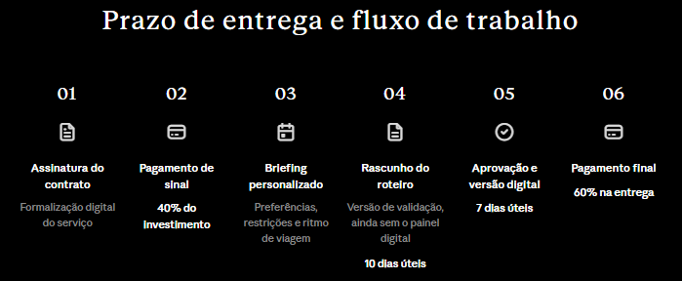
Formas de Pagamento Aceitas: PIX, Cartão de Crédito/Apple Pay (Link de Pagamento)

